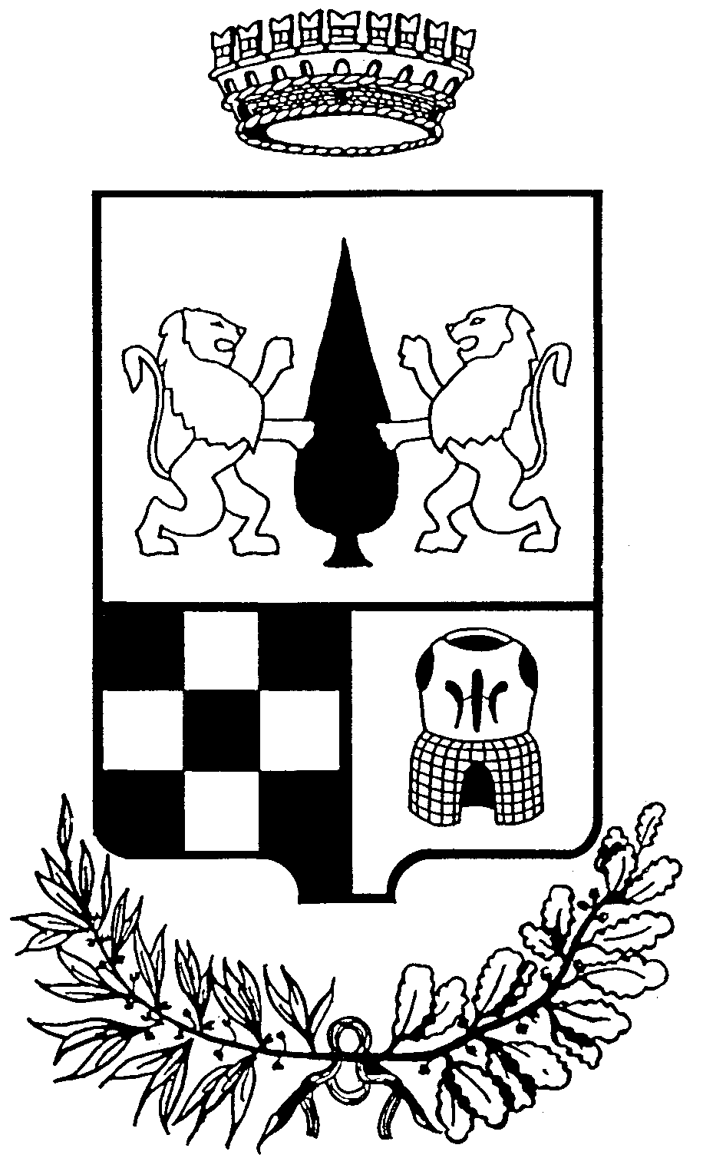
COMUNE DI GORLA MINORE
Provincia di VARESE
Servizi alla Persona e Attività Educative
Al Comune di Gorla Minore
Ufficio Pubblica Istruzione

SCUOLA DELL’INFANZIA
AGEVOLAZIONI ECONOMICHE a.s. 2021/2022

Il sottoscritto/a _______________________________________________________________ nato il _________________a ________________________________________________________
C.F. ________________________cittadinanza ________________________ residenza______________________________via________________________________________
tel.____________________________ e-mail____________________________________________
CHIEDE
per il proprio figlio (nome e cognome)______________________________________________ nato il __________________a_________________________________________ C.F.________________________________cittadinanza___________________________________residenza_______________________________via_______________________________________
le seguenti agevolazioni economiche per l’anno educativo 2021/2022:

|__| RETTA
|__| BUONO PASTO
|__| RIDUZIONE DELLA RETTA DEL 30% PER IL SECONDO FIGLIO

La richiesta dovrà pervenire all’Ufficio Protocollo, all’indirizzo protocollo@comune.gorlaminore.va.it, entro il 31 Luglio 2021 e verrà accolta solo se corredata da attestazione ISEE in corso di validità.

INFORMAZIONI SUL TRATTAMENTO DEI DATI - ART. 13 DEL REGOLAMENTO (UE) 2016/679
Ai sensi dell’art. 13 del Regolamento UE 2016/679 'GDPR', il Comune di Gorla Minore nella qualità di Titolare del trattamento, la informa che i Suoi dati personali (di tipo comune, eventualmente se necessari di tipo particolare-sensibile e/o di tipo giudiziario), sono trattati, sia in forma cartacea che con strumenti elettronici, per l'esecuzione di un compito di interesse pubblico, ed in particolare per adempimenti relativi all’erogazione del beneficio di cui all’oggetto del modulo di richiesta ed il conferimento dei dati è obbligatorio. Il rifiuto di fornire gli stessi preclude l’accesso al beneficio. In ogni momento Lei potrà chiedere l’accesso, la rettifica, la cancellazione (ove applicabile), la limitazione, dei suoi dati, in riferimento agli artt. da 15 a 22 del GDPR, nonché proporre reclamo all'autorità di controllo competente art. 77 del GDPR. I contatti che può utilizzare sono, email: servizi.sociali@comune.gorlaminore.va.it, telefono: 0331 607260. Dati di contatto del responsabile della protezione dei dati, email: dpo@studiopaciecsrl.it - telefono. 0541 1795431.L'informativa privacy completa è disponibile presso l’Ufficio Servizi Sociali e/o presso il sito: www.comune.gorlaminore.va.it

DATA _________________ FIRMA ___________________________

